Vážení, dovolte mi, abych Vás seznámila s výsledkem výběru dodavatele na níže uvedenou zakázku:

Výsledek výběrového řízení

Název veřejné zakázky: | Zpracování projektové dokumentace pro stavební povolení, dokumentace pro provádění stavby, zajištění inženýrské činnosti a autorského dozoru na akci „Půdní vestavba pro realizaci chemického areálu a jazykových učeben Gymnázia Třeboň“
Datum vyhlášení výzvy k předkládání nabídek: | 27. 6. 2016
Název/obchodní firma, sídlo a IČ zadavatele: | Gymnázium, Třeboň, Na Sadech 308  IČ 608 16 945
Název/obchodní firma vybraného dodavatele: | Ing. Michal Skalík
Sídlo dodavatele: | Táboritská 353, 379 01 Třeboň
IČ dodavatele: | 168 15 211

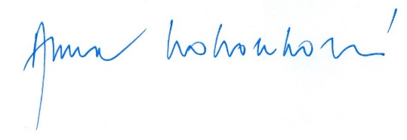

Mgr. Anna Kohoutová, ředitelka školy

V Třeboni dne 14. července 2016

